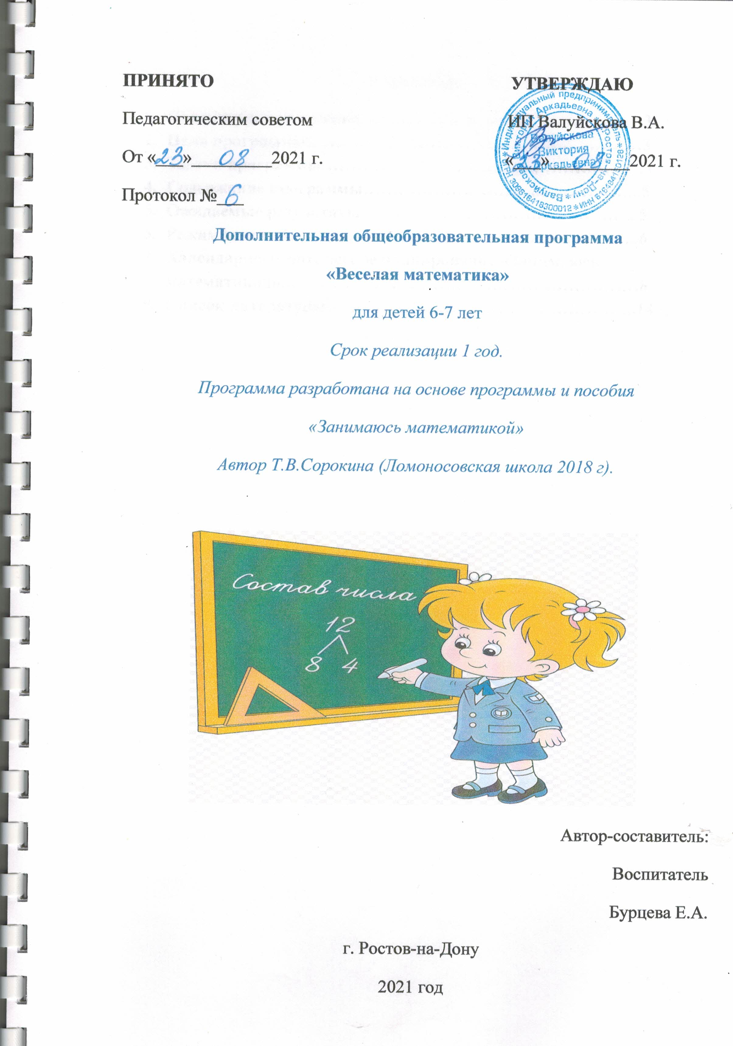

Содержание
- Пояснительная записка…………………………………………3
- Цель программы……………………………..…………..………3
- Задачи программы……………………………………………….4
- Содержание программы………………………....……………...5
- Ожидаемые результаты………………………………………...5
- Режим занятий…………….……………………………………..6
- Календарно-тематическое планирование «Занимаюсь математикой».……………………………………………………8
- Список литературы……………………………………………..14

ПОЯСНИТЕЛЬНАЯ ЗАПИСКА
Математика является основой общечеловеческой культуры.
Об этом свидетельствует её постоянное и обязательное присутствие практически во всех сферах современного мышления, науки и техники. Поэтому приобщение детей к математике как к явлению общечеловеческой культуры существенно повышает её роль в развитии личности дошкольника. Программа «Занимаюсь математикой» рассчитана на дошкольников 6-7 лет. Именно в этом возрасте формируются математические способности и устойчивый интерес к математике.
Программа «Занимаюсь математикой» является частью интеллектуально-познавательного направления дополнительного образования и расширяет содержание программ общего образования по математике.
Данная программа позволяет ознакомиться со многими интересными вопросами математики на данном этапе обучения, выходящими за рамки дошкольной программы, расширить целостное представление о проблеме данной науки. Решение математических задач, связанных с логическим мышлением закрепит интерес детей к познавательной деятельности, будет способствовать развитию мыслительных операций и общему интеллектуальному развитию.

Математика способствует развитию у детей мышления, памяти, внимания, творческого воображения, наблюдательности, строгой последовательности рассуждения и его доказательности; дает реальные предпосылки для развития логического мышления детей, обучения их умению кратко, точно, ясно и правильно излагать свои мысли. Формирование понятий о числе и арифметических действиях начинается с первых уроков и проводится на основе практических действий с различными группами предметов. У детей формируется обобщение об образовании следующего числа натурального ряда, устанавливается соотношение, между любым числом ряда и всеми ему предшествующими или последующими; учатся находить сумму двух чисел (с помощью счета предметов), их разность (на основе состава числа). Раскрытие смысла действий, формирование тех или иных понятий связано, как правило, с решением простых задач (решаемых одним арифметическим действием). Наряду с решением готовых задач важно упражнять детей в самостоятельном их составлении по различным заданиям учителя. Числовой и сюжетный материал должен браться из окружающей действительности. Важнейшее задание на уроках математики имеет игровая деятельность, яркий и разнообразный дидактический материал.

Цели и задачи программы
Цель программы: осуществить математическую подготовку дошкольников и вывести развитие их на уровень, достаточный для успешного усвоения математики в школе. Успешная адаптация детей дошкольного возраста к новым образовательным условиям и создание условий гуманного (комфортного) перехода с одной образовательной ступени на другую. Суть программы «Занимаюсь математикой» состоит в том, чтобы научить ребенка мыслить, развить у него память, внимание, воображение, логику и др. психометрические параметры.
Основные задачи:
- Обучающие: формирования необходимого уровня математических представлений о натуральном числе и арифметических действиях (числовая грамотность), величине и геометрических фигурах;
- Общеразвивающие:
- - развитие логического мышления (мыслительных операций анализа, синтеза, сравнения, обобщения, сериации, классификации) и других психических процессов (памяти, восприятия,, произвольного внимания, творческого воображения и т.д.);
- - развитие личностных качеств детей (мотивационной готовности, нравственных качеств, воли, трудолюбия и т. д.)
- Увеличение объема внимания и памяти;
- Развитие речи, введение в активную речь математических терминов, активное использование знаний и умений, полученных в организованной деятельности (на занятиях).
Исходя из возрастных и психологических особенностей детей, материал в данной рабочей программе по математике подбирался по следующим принципам:
- принцип психологической комфортности: создается образовательная среда, обеспечивающая снятие всех стрессообразующих факторов учебного процесса;
- принцип природосообразности: образовательный процесс строится согласно логике (природе) развития личности ребенка;
- принцип индивидуализации: создаются условия для наиболее полного появления индивидуальности, как ребенка, так и педагога;
- принцип индивидуального подхода: максимально учитываются индивидуальные особенности ребенка и создаются наиболее благоприятные условия для их развития;
- принцип гуманистичности: ребенок рассматривается как активный субъект совместно с педагогом деятельности.

Содержание программы:
- понятие «числовая прямая»;
- решение примеров вида +1, -1, +2, -2 с опорой на числовую прямую;
- состав чисел первого десятка;
- названия объемных геометрических фигур;
- вес;
- объем;
- углы;
- взаимосвязь между сложением и вычитанием;
- решение простых задач;
- развитие мелкой моторики мышц руки, развитие координации движений.
Ведущая деятельность:
- игра;
- продуктивная, творческая деятельность;
Ожидаемые результаты освоения программы:
В результате обучения к концу года дети должны знать:
- числа от 1 до 20 и их графическое изображение;
- порядковый и обратный счет в пределах 100;
- предшествующее число, последующее, числа-соседи, предпоследнее, последнее;
- - состав чисел о 2 до 20;
- - счет в пределах 20 без операциями над ними.
- - знаки (+), (-), (=), (>), (<).
- простейшие геометрические понятия: точка, луч, угол, отрезок, прямая, горизонтальные и вертикальные линии.
- практическое использование линейки для измерения длин, сторон и начертания отрезков в сантиметрах;
- понятия: слева, справа, вверху, внизу, ближе, дальше, близко, далеко, рядом, высоко, низко, глубоко;
- геометрические фигуры: плоские - треугольник, круг, квадрат, прямоугольник, овал, многоугольник; объемные – куб, кирпичик, пирамида, шар, пластина.
- вершины, стороны, углы фигур;
- названия сторон и углов клетки;
- строчку и столбик в тетради в клеточку (0,7);
- предлоги: в, на, под, за, перед, между, от, к;
- временные части суток: утро, день, вечер, ночь;
- названия дней недели; месяцев и времен года.
- УМЕТЬ:
- считать от 1 до100 и от 100 до;
- находить и сравнивать числа – соседи;
- решать простейшие арифметические задачи, используя знаки (+), ( -), (=)
- находить недостающий или «четвертый лишний» предмет;
- изменять геометрические фигуры по 1 -2 признакам;
- подбирать и группировать предметы по 2-3 признакам;
- ориентироваться на листе, в тетради в клетку (0.7)
- ориентироваться в пространстве; во времени (время суток, дни недели, месяцы, времена года);
- правильно использовать предлоги: в, на, над, под, за, перед, между, от, к;
- сравнивать предметы по различным признакам: размер, форма, высота, длина, ширина, толщина;
- использовать линейку для измерения длины, высоты, ширины предметов;
- измерять длину отрезков, записывать их значение в сантиметрах;
- рисовать узоры (на слух) в тетрадях;
- срисовывать и дорисовывать различные предметы по точкам и по клеточкам;
- логически формулировать ответы;
- продолжать логический ряд фигур и предметов;
- решать математические загадки, ребусы, головоломки.

Уровень программы, объем и срок реализации
Уровень программы – ознакомительный. Срок реализации - 1 год. Общее количество учебных часов, запланированных на весь период обучения и необходимых для усвоения программы – 72 академических часа.
В учебном плане для детей 6-7 лет отведено 72 академических часа (в неделю 2 занятия по 30 минут), а в программе «Считаю и решаю» для детей 6-7 лет автор Н.В.Володина предусмотрено 49 часов. При изучении курса «Занимаюсь математикой» содержание сохранено, но изменено количество часов по темам с добавлением часов на проведение контрольных срезов с анализом результатов и на повторение изученных тем.

Форма обучения – очная.
Режим занятий
сентябрь – май
Продолжительность занятия – 30 минут
Всего в год – 72 академических часа в год из расчета 2 занятия в неделю.

Средства, необходимые для реализации программы:
- учебно-тематическое планирование;
- рабочие тетради;
- наглядные пособия;
- счетный материал.

Календарный учебный график

Наименование дисциплины | Время проведения занятия | Форма | Кол-во учебных часов | Место проведения
Математика | Понедельник 10:00  Среда 10:00 | Групповая, индивидуальная | 72 | Групповая комната

Календарное планирование занятий
в подготовительной группе (6-7 лет)

№ занятия | Темы занятий | Кол-во  часов | Программное  содержание
1 | Знакомимся с математикой. | 1 | Знакомство с разлиновкой тетради в клетку, посадкой при письме, умением держать ручку, давать ответ. Письмо цифр от 0 до 9.
2 | Числовая прямая. | 1 | Знакомство с множеством разных линий (кривая, ломаная, прямая). Познакомить с понятием числовая прямая. Упражняться в счете предметов до 5.
3 | Задачи на сложение. | 2 | Учить составлять задачи на сложение по картинке. Сравнение чисел, повторение знаков больше, меньше.
4 | Счет предметов. Примеры вида +1, -1. | 2 | Упражняться в составлении задач по картинке. Повторение геометрических фигур. Упражняться в решении примеров вида +1, -1.
5 | Решаем задачи на вычитание. | 2 | Учить составлять задачи на вычитание по картинке. Развивать мелкую моторику рук.
6 | Счет предметов. Числа до 10. | 2 | Упражнять в счете до 10. Учить называть «соседей» числа. Развивать мелкую моторику рук.
7 | Счет предметов. Состав числа 3. | 2 | Упражнять в решении примеров. Познакомить с составом числа 3.
8 | Счет до 10. | 1 | Упражнять в счете предметов до 10. Учить соотносить группу предметов с цифрой, указывающей на их количество. Учить находить «соседей» числа.
9 | Числа до 10. | 1 | Повторить знаки больше, меньше и равно. Повторить составление задач по картинке. Развитие мелкой моторики. Тренировать память.
10 | Состав числа 4. | 1 | Познакомить с составом числа 4. Тренировать память.
11 | Состав числа 5. | 2 | Познакомить с составом числа 5. Учить выделять лишний предмет из группы предметов с общим признаком. Учить ориентироваться на листе в клеточку.
12 | Числа до 10. | 1 | Упражнять в решении примеров, задач. Повторить геометрические фигуры. Развивать мелкую моторику.
13 | Состав числа 6 | 2 | Познакомить с составом числа 6. Повторить порядковый счет в пределах 5.
14 | Решаем задачи. | 2 | Повторить из каких частей состоит задача (условие, вопрос, решение, ответ). Учит разбирать задачу на части и называть их.  Повторить понятия «увеличить на», «уменьшить на».
15 | Числа до 10. | 1 | Повторить дни недели. Упражнять в решении задач. Тренировать память.
16 | Состав числа 7. | 2 | Познакомить с составом числа 7. Продолжать упражнять в решении задач. Развивать мелкую моторику.
17 | Числа до 10. | 1 | Повторить сравнение чисел (знаки: больше, меньше и равно). Повторить дни недели. Продолжать составлять задачи по рисунку.
18 | Состав числа 8. | 2 | Познакомить с составом числа 8. Упражнять в самостоятельном составлении примеров. Развивать внимание.
19 | Числа до 10. | 1 | Упражнять в счете от 1 до 9. Продолжить составлять задачи по картинкам, решать примеры. Развивать мелкую моторику.
20 | Состав числа 9. | 2 | Познакомить с составом числа 9. Уточнить представления о пространственных отношениях «за», «перед».
21 | Состав числа 10. | 2 | Познакомить с составом числа 10. Упражнять в решении примеров. Развивать воображение.
22 | Тест. | 2 | Повторить и закрепить пройденный материал.
23 | Числа от 10 до 20. | 1 | Повторить числа второго десятка, вспомнить, как они образуются. Закреплять умение сравнивать числа, используя знаки больше, меньше или равно. Развивать мелкую моторику.
24 | Числа до 20. | 1 | Познакомить детей с понятием «десяток», «единица». Продолжать составлять задачи по картинке, решать примеры. Повторить счет от 1 до 20.
25 | Слагаемое. Слагаемое. Сумма. | 2 | Рассказать детям о том, что при сложении числа имеют свои названия: 1 слагаемое, 2 слагаемое, сумма. Развитие мелкой моторики.
26 | Уменьшаемое. Вычитаемое. Разность. | 2 | Рассказать детям о том, что в примерах на вычитание ответ называется разностью. Первое число называется уменьшаемое, а второе вычитаемое.
27 | Повторение. | 1 | Повторение пройденного материала.
28 | Числа до 20. | 2 | Повторить счет от 0 до 20 и от 20 до 0. Закрепить умение находить соседей числа. Продолжать упражняться в уменьшении и увеличении числа. Продолжать составлять задачи по картинкам.
29 | Повторение. | 1 | Повторить пройденный материал. Развивать внимание.
30 | Однозначные и двузначные числа. | 2 | Познакомить детей с однозначными и двузначными числами. Развивать внимание, мелкую моторику.
31 | Однозначные и двузначные числа. | 1 | Закрепить знание четных и нечетных чисел. Научить считать предметы парами (по два предмета).
32 | Счет десятками. | 2 | Научить детей считать десятками. Закреплять умение решать примеры в два действия.
33 | Отрезки. | 2 | Познакомить детей с отрезком. Научить измерять длину отрезков и предметов при помощи линейки. Продолжать решать задачи. Развивать мелкую моторику.
34 | Углы. | 1 | Познакомить детей с математическим понятием «угол». Рассказать, какие бывают углы. Научить видеть и определять названия углов. Развивать логическое мышление.
35 | Углы, стороны фигур. | 2 | Вспомнить геометрические фигуры. Научить определять стороны и углы в геометрических фигурах. Продолжать решать задачи.
36 | Повторение. | 1 | Повторить пройденный материал. Развивать внимание и память.
37 | Четырехугольники. Прямоугольники. | 2 | Показать, что четырехугольники бывают разной формы. Рассказать, что прямоугольник – это четырехугольник, у которого все углы прямые. Развивать мелкую моторику.
38 | Объемные фигуры. Шар. Куб. | 1 | Познакомить детей с такими объемными фигурами, как шар и куб. Продолжать развивать мелкую моторику.
39 | Объемные фигуры. Пирамида. Конус. Цилиндр. | 1 | Познакомить детей с такими объемными фигурами, как пирамида, конус, цилиндр. Развивать внимание.
40 | Объемные фигуры. | 1 | Закрепить знание объемных геометрических фигур.
41 | Измерение объема жидкости. | 1 | Рассказать детям о том, что количество жидкости называют объемом. Развивать внимание.
42 | Объем. Емкость сосуда. | 1 | Научить измерять объем жидкости при помощи сосуда. Показать, что одно и то же количество жидкости в разных сосудах будет показывать разный уровень.
43 | Вес. Сравнение веса. | 1 | Познакомить детей с весами. Рассказать, как измеряется вес предметов. Научить сравнивать предметы по весу, употребляя понятия тяжелее, легче.
44 | Часы. Время. | 1 | Познакомить детей с часами. Научить определять время по часам.
45 | Время. | 1 | Продолжать учить определять время по часам. Закреплять умение составлять задачи по картинкам.
46 | Счет до 100. | 2 | Научить считать до 100. Закрепить знание десятков и единиц. Закрепить умение решать задачи, называя их части. Развивать мелкую моторику, ориентацию на листе бумаги в клетку.
47 | Счет до 100. | 2 | Закреплять умение считать до 100 десятками и единицами. Учить называть соседей числа в пределах 100. Научить решать примеры с двузначными слагаемыми.
48-49 | Повторение. | 2 | Повторить и закрепить пройденный материал. Развивать внимание, память.
 | Итого: | 72

Список литературы
- Арапова – Пискарева Н. О проблемах преемственности, подготовки к школе и раннего обучения / Н. Арапова – Пискарева // Дошкольное воспитание. – 2004. - №5
- Безруких М.М. «Портрет» будущего первоклассника / М. М. Безруких \\ Дошкольное воспитание. – 2003 - №2
- Белошистая А. В. Современное понимание реализации преемственности между дошкольным и начальным звеньями системы образования. / А. В. Белошистая // Начальная школа. – 2002. - №7.
- Гришаева Н. «Непрерывность» с разных точек зрения. / Н. Гришаева// Обруч. – 1997. - №1.
- Дошкольное образование России в документах и материалах: Сборник действующих нормативно-правовых документов и программно-методических материалов. – М.: «Издательство ГНОМ и Д», 2001.
- Кочурова Е. Прием детей в 1-й класс: методические особенности / Е. Кочурова // Обруч. – 1996. - № 5.
- Мизина, Н. Готовность к школе и децентрация. / Н. Мизина // Обруч. – 1999. - № 3.
- Носова Е. Игры и упражнения с логическими блоками. /Е. Носова // Обруч. – 2001. - № 2.
- Овчинникова Л. Графические диктанты. / Л. Овчинникова // Обруч. – 2001. - №2.

